Олимпиада по литературе «Остров сокровищ»
Демонстрационный вариант
7 класс

Дорогой друг!
Олимпиада «Остров сокровищ» придумана для того, чтобы ребята, живущие на острове Сахалин, смогли проявить себя как читатели, способные мыслить, рассказывать о прочитанном и сочинять. В заданиях 2024 года ты встретишь произведения классиков и современников. Во многих из них ты услышишь шум моря, ощутишь тепло морского песка, полюбуешься рыбами и медузами. А еще ты поразмышляешь о том, что значит жить на необитаемом острове. Хотел бы ты почувствовать себя Робинзоном? А Пятницей? Мы надеемся, что олимпиадные задания тебе будет интересно решать и что среди предложенных для чтения и осмысления художественных произведений ты найдешь для себя те самые сокровища, к которым захочется вернуться и после олимпиады.
Удачи! Попутного ветра!

Задание №1.
«Терра инкогнита, или Обретение острова»
Герои приключенческих произведений, оказавшись на острове, вынуждены постоянно заботиться о своем пропитании. Чем питаются герои «робинзонад»? Соотнеси названия произведений с предложенными цитатами, запиши ответ при помощи сочетания букв и цифр.
А) Скотт О Делл «Остров Голубых Дельфинов» | 1) Нашли единственную раковину морского гребешка. Говорят, тоже деликатес. Только больно уж он маленький! Ребята пробовать его отказались, и я, поддев большим пальцем мускул гребешка, выковырнул его, прополоскал в морской воде, съел.
Б) Николай Внуков «Один» | 2) Вчера убил большую птицу. Что за птица, не знаю. Мясо у нее было вкусное.
В) Даниэль Дефо «Робинзон Крузо» | 3) Я прекрасно знал эти цветы и то, что находилось под ними в земле. Когда я с отцом ходил в сопки, я специально искал саранки и выкапывал из земли сочные, мучнистые луковицы. Вкуснее их не было ничего на свете. А если поджарить луковки на сковородке со сливочным маслом...
Г) Леонид Репин «Трое на необитаемом острове» | 4) Позавтракав, я шла к ручью искупаться в нагретой солнцем воде. Затем спускалась на берег – пособирать морские ушки или, если повезёт, забить копьём рыбу.

Ответ на задание №1: ______________________________________________________________

Задание №2. «Сундук с сокровищами»

Прочитай стихотворение Игоря Шевчука «Жемчужина». При помощи какого средства художественной выразительности автор создает образ восходящего солнца? Дай полный ответ на вопрос.

Ракушкою двустворчатой,
Ночь надвое деля,
Расправят мир узорчатый
Мне небо и земля.

Волшебно и натруженно,
Надежды всем даря,
Родится в ней жемчужина
По имени Заря...

Ответ на задание №2: ____________________________________________________
_________________________________________________________________________
___________________________________________________________________________________________________________________________________________________________________________________________________________________________
___________________________________________________________________________________________________________________________________________________________________________________________________________________________

Задание №3. «Занимательная картография»
Путешественнику, мореходу и даже авантюристу, мечтающему найти сокровища, без карты никуда. Умеешь ли ты читать карты? Проверь себя. Посмотри внимательно на карту. Маршрут какого героя может быть проложен по этой карте? Укажи его имя. Из какой точки отправляется герой и куда держит путь? Что побудило героя отправиться в путь и покинуть родной дом?

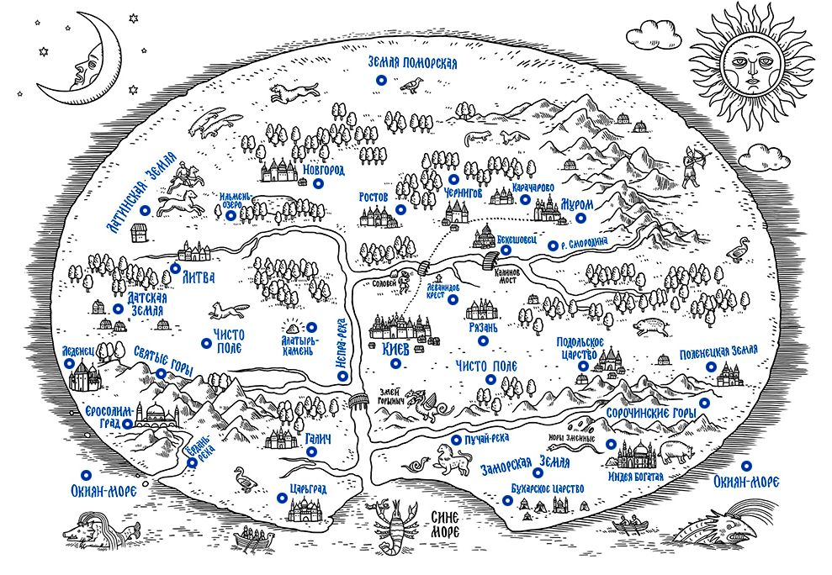
Ответ на задание №3
___________________________________________________________________________________________________________________________________________________________________________________________________________________________
___________________________________________________________________________________________________________________________________________________________________________________________________________________________
___________________________________________________________________________________________________________________________________________________________________________________________________________________________
___________________________________________________________________________________________________________________________________________________________________________________________________________________________

Задание №4. «Таинственный остров».
Когда человек попадает на «остров», он обязательно его исследует, и даже, бывает, делает для себя интересные и удивительные открытия. Попробуй и ты сделать свое открытие.
В Италия находится знаменитая на весь мир картина итальянского художника эпохи Возрождения Сандро Боттичелли.
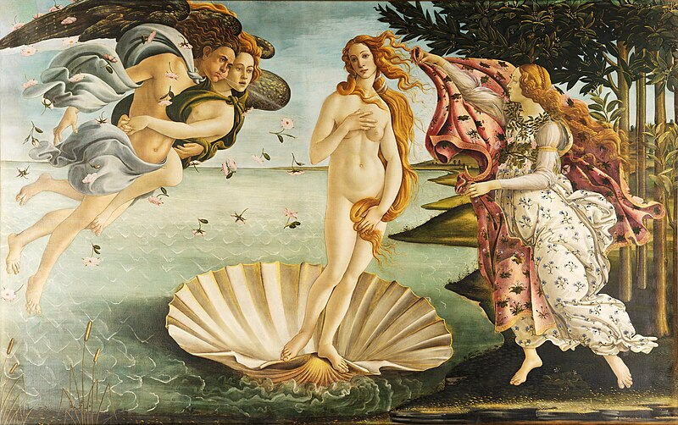

Рассмотри внимательно картину. Назови имя древнеримской богини. Опиши, какой она предстала перед тобой? С чем она отождествлялась в сознании древних римлян? Обрати особое внимание на детали, назови и охарактеризуй две детали (раковина, покрывало, лента, цветы и др).
Как эту же богиню именовали древние греки? Укажи её имя.
Согласно мифологии Древней Греции, из-за желания этой богини победить в споре (сегодня бы сказали в конкурсе красоты) началась кровопролитная Троянская война, а в речь - вошло устойчивое выражение. Назови фразеологизм и поясни его лексическое значение.
Ответ на задание №4:
___________________________________________________________________________________________________________________________________________________________________________________________________________________________
___________________________________________________________________________________________________________________________________________________________________________________________________________________________
___________________________________________________________________________________________________________________________________________________________________________________________________________________________
___________________________________________________________________________________________________________________________________________________________________________________________________________________________
___________________________________________________________________________________________________________________________________________________________________________________________________________________________
___________________________________________________________________________________________________________________________________________________________________________________________________________________________

Задание №5 «Рукопись, найденная в бутылке»

Тексты, которые создают писатели, как и рукописи, найденные в бутылках, отправляются в путешествие в поисках своего читателя. Прочитай сказку Аи Эн «Огниво Синего Сумрака», проиллюстрированную Юлианом Юсимом. Выполни выборочный анализ произведения. Ты можешь опираться на данные вопросы, помещенные перед текстом и после него, или выбрать собственный путь анализа.

Вопросы:
1) Обрати внимание на фигурное расположение текста, использование перевёрнутого текста. Подумай, какой цели добивается автор, используя изобразительные возможности графики. Какую идею реализует автор, представляя текст, напечатанный в форме круга? Какие еще фигуры ты видишь в этом тексте?
2) Обрати внимание на название сказки. К произведению какого писателя оно нас отсылает? Какую роль огниво играет в обоих произведениях?

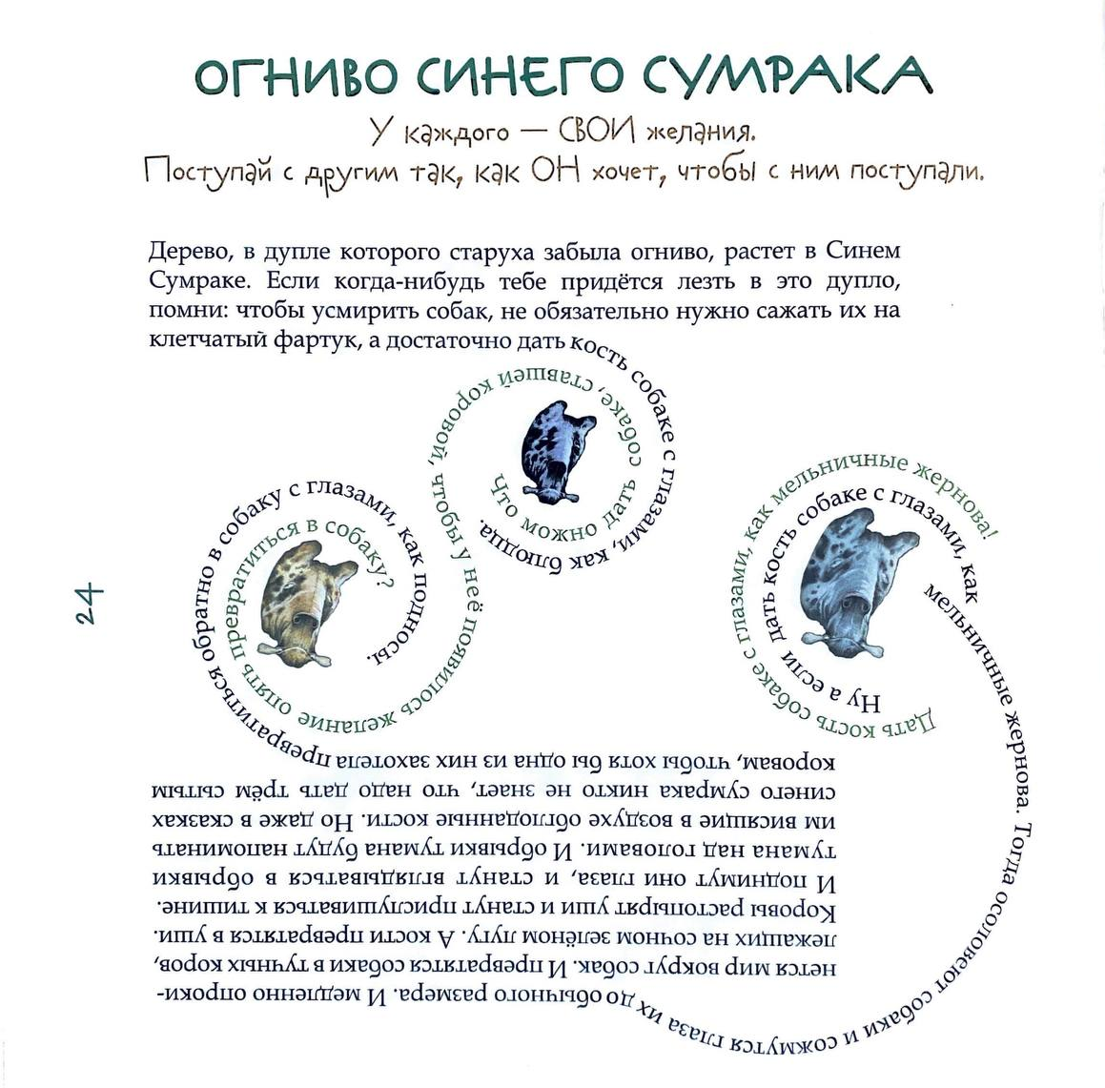

3) Кто герои этой сказки? Какими они предстают в начале произведения и какие метаморфозы (изменения) в них происходят к его концу?
4) В первом произведении сборника «Сказки Синего Сумрака» автор знакомит своих читателей с синим осликом, который мечтает о сказках, и с ученым бобром, у которого очки синего цвета. Именно бобр, имеющий необычные очки, придумывает «Сказки Синего Сумрака». Превращения героев сказки «Огниво Синего Сумрака» происходит в Синем Сумраке. Как ты понимаешь этот образ?
5) Прочитай внимательно эпиграф: «У каждого свои желания. Поступай с другим так, как он хочет, чтобы с ним поступали». Подумай о его роли в этом произведении.

Ответ на задание №5:
___________________________________________________________________________________________________________________________________________________________________________________________________________________________
___________________________________________________________________________________________________________________________________________________________________________________________________________________________
___________________________________________________________________________________________________________________________________________________________________________________________________________________________
___________________________________________________________________________________________________________________________________________________________________________________________________________________________
___________________________________________________________________________________________________________________________________________________________________________________________________________________________
___________________________________________________________________________________________________________________________________________________________________________________________________________________________
___________________________________________________________________________________________________________________________________________________________________________________________________________________________
___________________________________________________________________________________________________________________________________________________________________________________________________________________________
___________________________________________________________________________________________________________________________________________________________________________________________________________________________
___________________________________________________________________________________________________________________________________________________________________________________________________________________________
___________________________________________________________________________________________________________________________________________________________________________________________________________________________
___________________________________________________________________________________________________________________________________________________________________________________________________________________________

Задание №6. «Свистать всех наверх!»
Рассмотри бессловесную историю «Ловушка для коз» немецкого художника-карикатуриста Эриха Озера, работавшего под псевдонимом Э.О. Плауэна. Опираясь на картинки художника, придумай свой небольшой рассказ (8-10 предложений) о том, как папа и сын, обустраивающие свой быт на необитаемом острове, ловили коз. Чем закончилась их охота?

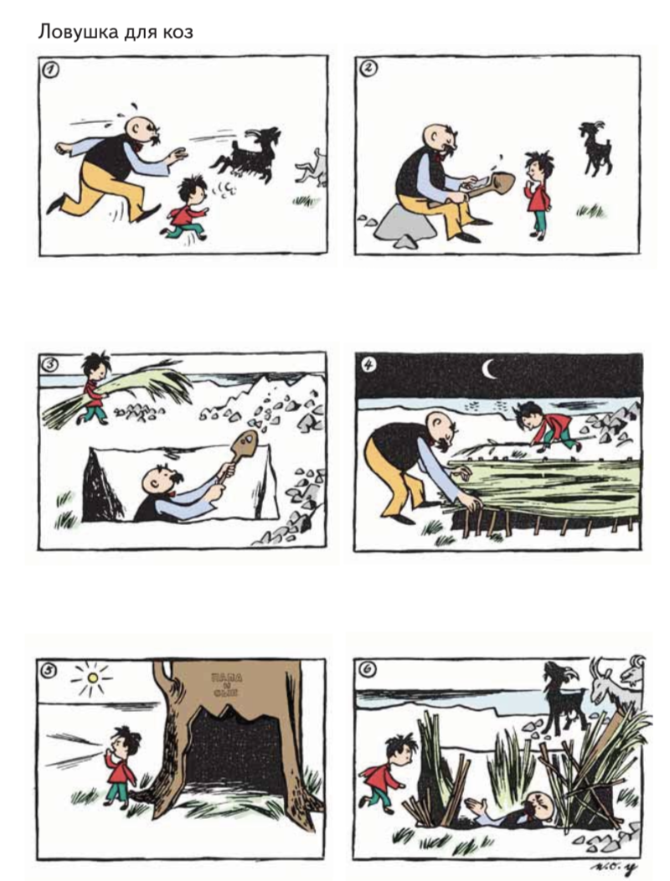

Ответ на задание №6
___________________________________________________________________________________________________________________________________________________________________________________________________________________________
___________________________________________________________________________________________________________________________________________________________________________________________________________________________
___________________________________________________________________________________________________________________________________________________________________________________________________________________________
___________________________________________________________________________________________________________________________________________________________________________________________________________________________
___________________________________________________________________________________________________________________________________________________________________________________________________________________________
___________________________________________________________________________________________________________________________________________________________________________________________________________________________
___________________________________________________________________________________________________________________________________________________________________________________________________________________________
___________________________________________________________________________________________________________________________________________________________________________________________________________________________
___________________________________________________________________________________________________________________________________________________________________________________________________________________________
___________________________________________________________________________________________________________________________________________________________________________________________________________________________
___________________________________________________________________________________________________________________________________________________________________________________________________________________________
___________________________________________________________________________________________________________________________________________________________________________________________________________________________
___________________________________________________________________________________________________________________________________________________________________________________________________________________________
___________________________________________________________________________________________________________________________________________________________________________________________________________________________
___________________________________________________________________________________________________________________________________________________________________________________________________________________________
___________________________________________________________________________________________________________________________________________________________________________________________________________________________
___________________________________________________________________________________________________________________________________________________________________________________________________________________________
___________________________________________________________________________________________________________________________________________________________________________________________________________________________

